Recurso de Revisión: | 03656/INFOEM/IP/RR/2018
Recurrente: | --------------------
Sujeto Obligado: | Ayuntamiento de Temoaya
Comisionado Ponente: | Luis Gustavo Parra Noriega
Resolución del Pleno del Instituto de Transparencia, Acceso a la Información Pública y Protección de Datos Personales del Estado de México y Municipios, con domicilio en Metepec, Estado de México, de fecha catorce de noviembre de dos mil dieciocho.

VISTO el expediente conformado con motivo del Recurso de Revisión 03656/INFOEM/IP/RR/2018, interpuesto por ---------------------- en lo sucesivo recurrente o particular, en contra de la respuesta otorgada por el Sujeto Obligado, Ayuntamiento de Temoaya, a la solicitud de acceso a la información pública con número de folio 00053/TEMOAYA/IP/2018, se emite la presente Resolución, con base en los Antecedentes y Considerandos que a continuación se exponen:

ANTECEDENTES:

I. Presentación de la solicitud de información.

Con fecha tres de septiembre de dos mil dieciocho, mediante el Sistema de Acceso a la Información Mexiquense (SAIMEX), la Particular presentó solicitud de acceso a la información pública, ante la Unidad de Transparencia del Ayuntamiento de Temoaya, mediante la cual requirió lo siguiente:

DESCRIPCIÓN CLARA Y PRECISA DE LA INFORMACIÓN SOLICITADA
1.- Solicito la nómina de los servidores públicos del H. Ayuntamiento de Temoaya de los periodos comprendidos de 2012 a 2018. 2.- Solicito el nombre de los servidores públicos contratados bajo la modalidad de contrato individual de trabajo por tiempo determinado para prestar sus servicios en el ayuntamiento de Temoaya, de los periodos de 2012 a 2018, así como el sueldo o salario bruto y neto que percibían y/o perciben. 3.- Solicito saber cuáles son las acciones que ha realizado el Municipio de Temoaya para el tratamiento de los residuos sólidos que se depositan en el tramo de la presa José Antonio Alzate ubicado en la comunidad de Allende, perteneciente al mismo municipio, desde hace 6 años hasta la fecha. 4.- Solicito saber cuáles son las acciones que ha llevado a cabo la Dirección de Medio Ambiente o cualquiera que sea su denominación, respecto a la contaminación del suelo, aire y agua del municipio de Temoaya, durante los últimos 6 años y en especial en lo que va de éste año. 5.- Solicito saber qué medidas se han tomado respecto a la quema de basura y de plástico de cable en el Municipio de Temoaya, durante los últimos 6 años.

MODALIDAD DE ENTREGA
A través del SAIMEX

II. Respuesta del Sujeto Obligado.

Con fecha veintiuno de septiembre de dos mil dieciocho, mediante el Sistema de Acceso a la Información Mexiquense (SAIMEX), la Unidad de Transparencia del Ayuntamiento de Temoaya notificó al particular la respuesta a su solicitud de acceso a la información, en los términos siguientes:

Con fundamento en los artículos 12, 23 fracción IV y 53 fracciones II y V de la Ley de Transparencia y Acceso a la Información Pública del Estado de México y Municipios; 45 fracción XXV del Bando Municipal de Temoaya 2018 y en atención a su solicitud 00053/TEMOAYA/IP/2018, mediante la cual requiere: “1.- Solicito la nómina de los servidores públicos del H. Ayuntamiento de Temoaya de los periodos comprendidos de 2012 a 2018. 2.- Solicito el nombre de los servidores públicos contratados bajo la modalidad de contrato individual de trabajo por tiempo determinado para prestar sus servicios en el ayuntamiento de Temoaya, de los periodos de 2012 a 2018, así como el sueldo o salario bruto y neto que percibían y/o perciben. 3.- Solicito saber cuáles son las acciones que ha realizado el Municipio de Temoaya para el tratamiento de los residuos sólidos que se depositan en el tramo de la presa José Antonio Alzate ubicado en la comunidad de Allende, perteneciente al mismo municipio, desde hace 6 años hasta la fecha. 4.- Solicito saber cuáles son las acciones que ha llevado a cabo la Dirección de Medio Ambiente o cualquiera que sea su denominación, respecto a la contaminación del suelo, aire y agua del municipio de Temoaya, durante los últimos 6 años y en especial en lo que va de éste año. 5.- Solicito saber qué medidas se han tomado respecto a la quema de basura y de plástico de cable en el Municipio de Temoaya, durante los últimos 6 años.” (Sic.) En atención a su petición anexo las respuestas otorgadas por los Servidores Públicos Habilitados de Tesorería Municipal, Departamento de Personal y Dirección de Ecología y Protección al Ambiente; áreas que detentan la información que usted solicita. Asimismo le comento que respecto a la nómina del año 2012, la versión del reporte de nómina es diferente al del resto de los años ya que el procedimiento interno es distinto entre las administraciones, por lo que para ese año el Reporte de Nómina cuanta con datos personales, los cuales fueron clasificados por el Comité de Transparencia del Ayuntamiento de Temoaya, Administración 2016-2018, en virtud de esto, se anexa la resolución de clasificación CT/TEM/0033/17. Sin más por el momento le envío un cordial saludo. (Sic.)

En este sentido, el Sujeto Obligado diversos archivos, los cuales se describen a continuación:

- Sesenta y cinco archivos denominados Nómina General, identificados por quincenas correspondientes a dos mil dieciséis; dos mil diecisiete y dos mil dieciocho.

Cada archivo contiene un documento pdf., con nombre del servidor público, categoría, departamento, dietas, sueldo supernumerario, compensación, gratificación, gratificación especial, compensación por servicios especiales, becas institucionales, prima vacacional, aguinaldo, despensa quincenal, quinquenios, becas p/h sindicalizados, apoyo sindical, subsidio al empleo, viáticos, reintegro por faltas, total bruto, ISR, servicios de salud, C.F. SIS. SOL. REP., SIS.CAP. IND., total deducciones y percepciones netas.

De dichos documentos se advierte que se incluyó tanto personal sindicalizado y no sindicalizado.

- Treinta archivos denominados Reporte General de Nómina, identificados por mes, correspondientes a los años dos mil trece, dos mil catorce y dos mil quince.

En dicho documento se desglosa nombre completo, centro, departamento, sueldo bruto, percepciones, deducciones y sueldo neto de los servidores públicos adscritos al Ayuntamiento.

- Seis archivos denominados Nómina Excel, identificados por mes, del año dos mil quince.

Estos archivos contienen nombre del servidor público, departamento, dietas, sueldo numerario, sueldo supernumerario, compensación, gratificación, gratificación especial, P quinquenal, despensa quincenal, apoyo sindical, becas, subsidio al empleo, percepciones, ISR, cuo serv salud, C.F. SIS. SOL. REP., SIS.CAP. individual, ausencias, deducciones y sueldo neto.

- Un archivo denominado Solicitud anexo. Pdf.
Se trata de un documento que contiene una impresión de pantalla en donde se precisa que “Respecto a la información relativa al reporte de nómina del 2012 le comento que derivado de hacer varios intentos para cargar dicha carpeta, el Sistema de Acceso a la Información Mexiquense (SAIMEX) no permite realizar la carga, ya que la información consta de un peso de 4.04 GB, como se muestra en la captura de pantalla de las propiedades de la misma.”

Es de señalar que ninguno de los archivos entregados en la respuesta contiene información que pudiera considerarse confidencial, en virtud de que sólo contienen nombre de los servidores públicos, área de adscripción, cargos y la composición de su sueldo en percepciones y deducciones, por lo que tampoco se acompañó acuerdo del Comité de Transparencia.

III. Interposición del Recurso de Revisión.

Con fecha veintisiete de septiembre de dos mil dieciocho, mediante el Sistema de Acceso a la Información Mexiquense (SAIMEX), se recibió en este Instituto el Recurso de Revisión interpuesto por el solicitante, en contra de la respuesta otorgada por el Ayuntamiento de Temoaya, en los términos siguientes:

ACTO IMPUGNADO
La respuesta incompleta a la solicitud de información.

RAZONES O MOTIVOS DE LA INCONFORMIDAD
El Sujeto Obligado sólo entrega la información referente al punto número uno de la solicitud de información, dejando de atender los puntos relativos a: 2.- Solicito el nombre de los servidores públicos contratados bajo la modalidad de contrato individual de trabajo por tiempo determinado para prestar sus servicios en el ayuntamiento de Temoaya, de los periodos de 2012 a 2018, así como el sueldo o salario bruto y neto que percibían y/o perciben. 3.- Solicito saber cuáles son las acciones que ha realizado el Municipio de Temoaya para el tratamiento de los residuos sólidos que se depositan en el tramo de la presa José Antonio Alzate ubicado en la comunidad de Allende, perteneciente al mismo municipio, desde hace 6 años hasta la fecha. 4.- Solicito saber cuáles son las acciones que ha llevado a cabo la Dirección de Medio Ambiente o cualquiera que sea su denominación, respecto a la contaminación del suelo, aire y agua del municipio de Temoaya, durante los últimos 6 años y en especial en lo que va de éste año. 5.- Solicito saber qué medidas se han tomado respecto a la quema de basura y de plástico de cable en el Municipio de Temoaya, durante los últimos 6 años. Aún y cuando en su acuse de respuesta señala que: "En atención a su petición anexo las respuestas otorgadas por los Servidores Públicos Habilitados de Tesorería Municipal, Departamento de Personal y Dirección de Ecología y Protección al Ambiente; áreas que detentan la información que usted solicita. Asimismo le comento que respecto a la nómina del año 2012, la versión del reporte de nómina es diferente al del resto de los años ya que el procedimiento interno es distinto entre las administraciones, por lo que para ese año el Reporte de Nómina cuanta con datos personales, los cuales fueron clasificados por el Comité de Transparencia del Ayuntamiento de Temoaya, Administración 2016-2018, en virtud de esto, se anexa la resolución de clasificación CT/TEM/0033/17." Información que no se encuentra anexa a la respuesta, ni se subsana con el pdf de nombre "53 solicitud anexo", pues del contenido de éste se advierte que se hizo la entrega incompleta de la información solicitada, dejando de cumplir el Sujeto Obligado con las obligaciones que le confiere la Ley de Transparencia. Aunado a lo anterior, no se anexa la resolución de clasificación de la información, el acta o anexo que ampare el dicho de la Titular de la Unidad de Transparencia.

IV. Trámite del Recurso de Revisión ante el Instituto.

a) Turno del Recurso de Revisión. Con fecha veintisiete de septiembre de dos mil dieciocho, el Sistema de Acceso a la Información Mexiquense asignó el número de expediente 03656/INFOEM/IP/RR/2018 al Recurso de Revisión y lo turnó al Comisionado Ponente Luis Gustavo Parra Noriega, para los efectos del artículo 185, fracción I de la Ley de Transparencia y Acceso a la Información Pública del Estado de México y Municipios.

b) Admisión del Recurso de Revisión. Con fecha tres de octubre de dos mil dieciocho, el Comisionado Ponente acordó la admisión del Recurso de Revisión interpuesto por la parte Recurrente en contra de la respuesta otorgada por el Ayuntamiento de Temoaya, en términos del artículo 185, fracciones I y II de la Ley de Transparencia y Acceso a la Información Pública del Estado de México y Municipios; acto que fue notificado a las partes el mismo día, a través del Sistema de Acceso a la Información Mexiquense, otorgándoles un plazo de siete días hábiles posteriores a dicha notificaciones para que manifestaran lo que a su derecho conviniera y formularan alegatos.

c) Informe Justificado. Con fecha ocho de octubre de dos mil dieciocho, a través del Sistema de Acceso a la Información Mexiquense, se recibió en este Instituto el Informe Justificado presentado por el Ayuntamiento de Temoaya, mediante el cual se formularon los alegatos y se entregaron los archivos que a continuación se indica:

Escrito de fecha ocho de octubre de dos mil dieciocho, mediante el cual se reproducen los antecedentes del expediente electrónico que nos ocupa y se precisa:

“…
JUSTIFICACIONES

UNO.- Con fundamento en los artículos 23 fracción IV y 53, fracción II de la Ley de Transparencia y Acceso a la Información Pública del Estado de México y Municipios en un ejercicio de absoluta transparencia se dio respuesta a la solicitud de información en tiempo y forma enviándole en formato pdf. la información solicitada.

DOS.-. Que en relación al motivo de inconformidad en donde se hace mención que la información es incompleta, le comento que las respuestas de los Servidores Públicos Habilitados de las áreas de Tesorería Municipal, Departamento de Personal y Dirección de Ecología y Protección al Ambiente, así como la resolución de clasificación con número CT/TEM/0033/17, que amparan la respuesta a las peticiones con número 2, 3, 4 y 5 de la solicitud inicial, por problemas técnicos de la Unidad de Transparencia no se adjuntaron al momento de cargar la información.

Sin embargo y con el propósito de subsanar dicho error, así como dar cumplimiento al acceso a la información pública se anexan al presente informe, en formato pdf, las respuestas en mención, de la siguiente manera: petición con número 2 (anexo “Departamento de Personal”) petición con número 3, 4 y 5 (anexo “Dirección de Ecología y Protección al Ambiente”). “

TRES.- Asimismo y con relación a lo mencionado por el ahora recurrente, sobre la resolución de clasificación con número CT/TEM/0033/17 “Nómina General del 01 al 15 del mes y nómina general del 16 al 30/31 del mes”; de igual manera se anexa al presente informe de justificación.

Respecto a la información de la nómina del año 2012, le comento que en la respuesta a la solicitud inicial se hizo mención de las diferencias en la versión del reporte de nómina del año 2012, derivado de los procedimientos de control interno de cada administración municipal, además del cumplimiento a los Lineamientos para la Elaboración y Presentación del Informe Mensual Municipal emitido por el Órgano Superior de Fiscalización del Estado de México (OSFEM).

Por lo anterior el formato utilizado para el año en mención fue el siguiente:

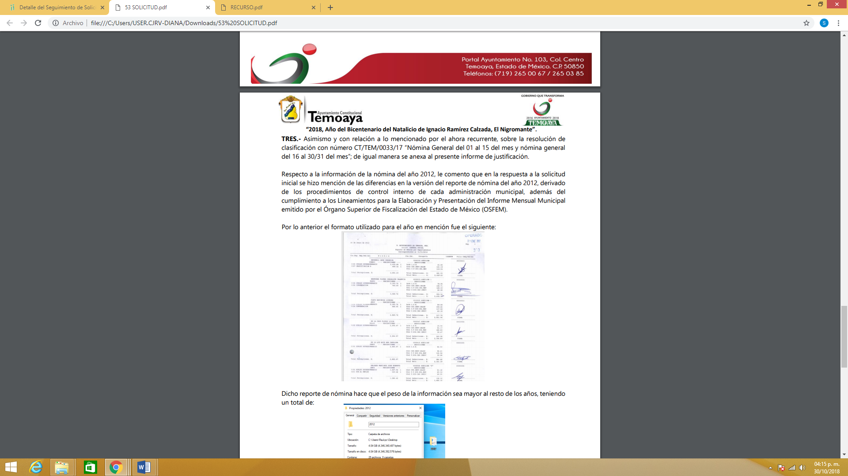

Asimismo, reiteró en su escrito que el peso de la nómina corresponde a 4.2 GB, motivo por el cual no fue posible entregarlo vía SAIMEX y adjuntó cuatro archivos los cuales se describen a continuación:

- Dirección de Ecología y Protección al Ambiente pdf; en el mismo se da respuesta a: (i) las acciones que lleva a cabo el Municipio para el tratamiento de residuos sólidos que se depositan en el tramo de la presa José Antonio Alzate ubicado en la comunidad de Allende, desde hace 6 años hasta la fecha; (ii) acciones que ha llevado a cabo la Dirección de Ecología y Protección al Ambiente, respecto a la contaminación del suelo, aire y agua del municipio de Temoaya, durante los últimos 6 y (iii) las medidas se han tomado respecto a la quema de basura y de plástico de cable en el Municipio de Temoaya, durante los últimos 6 años.

- Departamento de personal pdf; en el que se indica el nombre de la persona que tiene contrato individual de trabajo, así como el sueldo bruto y neto.

- Resolución del Comité de Transparencia CT/TEM/003317/, en él se aborda la clasificación de número de cuenta; número de tarjeta bancaria; clave ISSEMYM, CURP, RFC, así como descuentos personales, de los servidores públicos como información confidencial, de nómina general 1 al 15 y nómina general 16 al 30/21.

- Oficio Ec/049/2018, de fecha diez de septiembre de dos mil dieciocho; mediante el cual se reproduce la información respecto de los tres puntos que atendió la Dirección de Ecología y Protección al Ambiente.

d) Vista de Informe Justificado: El dieciséis de octubre del dos mil dieciocho, se dictó acuerdo mediante el cual se puso a la vista del particular, el Informe Justificado entregado por el Sujeto Obligado, así como el documento adjunto, por haber modificado en parte su respuesta inicial, el cual fue notificado a las partes, en esa misma fecha, a través del Sistema de Acceso a la Información Mexiquense (SAIMEX).

e) Manifestaciones de la Recurrente: El diecinueve de octubre de dos mil dieciocho, la ahora Recurrente, a través del Sistema de Acceso a la Información Mexiquense (SAIMEX), proporcionó la digitalización de un escrito libre, de la misma fecha de recepción, por medio del cual realizó las siguientes manifestaciones:

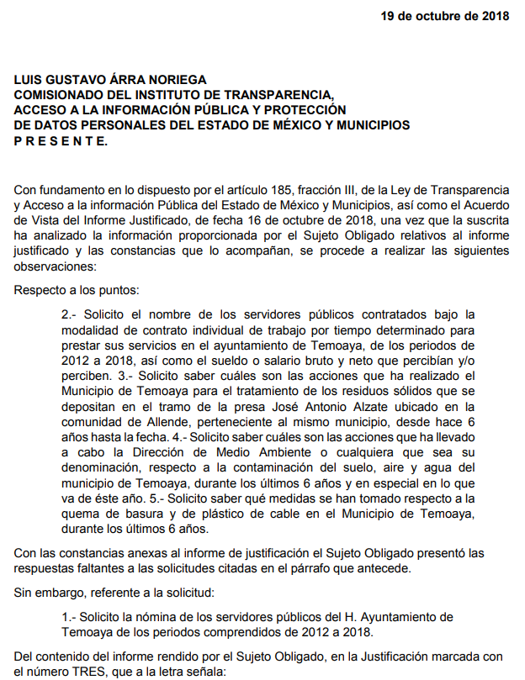

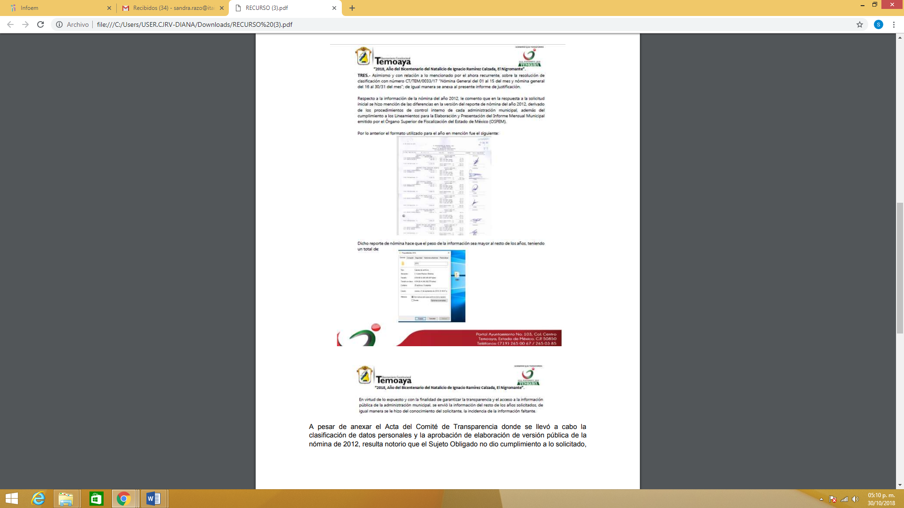

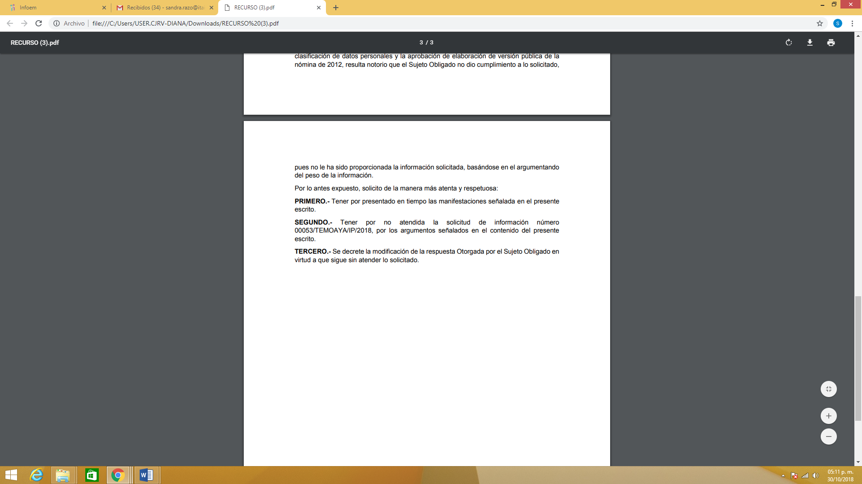
f) Cierre de instrucción: Con fecha ocho de noviembre de dos mil dieciocho, al no existir diligencias pendientes por desahogar, se emitió el acuerdo por medio del cual se declaró cerrada la instrucción, pasando el expediente a resolución, en términos de lo dispuesto en los artículos 185, fracciones VI y VIII de la Ley de Transparencia y Acceso a la Información Pública del Estado de México y Municipios; acto que fue notificado a las partes el mismo día, a través del Sistema de Acceso a la Información Mexiquense (SAIMEX).

En razón de que fue debidamente sustanciado el expediente electrónico y que no existe diligencia pendiente de desahogo, se emite la resolución que conforme a Derecho proceda, de acuerdo con las siguientes:

CONSIDERANDOS:

PRIMERO. Competencia.

El Instituto de Transparencia, Acceso a la Información Pública y Protección de Datos Personales del Estado de México y Municipios, es competente para conocer y resolver el presente recurso de revisión interpuesto por la parte Recurrente, conforme a lo dispuesto en los artículos 6°, apartado A de la Constitución Política de los Estados Unidos Mexicanos; 5°, párrafos vigésimo, vigésimo primero y vigésimo segundo, fracciones I, II, III, IV y V de la Constitución Política del Estado Libre y Soberano de México; 1°, 8°, 9°, 10, 37 y 42, fracciones I, II y III, de la Ley General de Transparencia y Acceso a la Información Pública; 1°, 2°, fracciones II y IV; 13, 29, 36, fracciones I y II; 176, 178, 179, 181 párrafo tercero, 185, 188 y 189 de la Ley Transparencia y Acceso a la Información Pública del Estado de México y Municipios; 7°, 9, fracciones I y XXIV y 11 del Reglamento Interior del Instituto de Transparencia, Acceso a la Información Pública y Protección de Datos Personales del Estado de México y Municipios.

SEGUNDO. Causales de improcedencia y sobreseimiento.

Este Instituto realiza el estudio oficioso de las causales de improcedencia, por tratarse de una cuestión de orden público y de estudio preferente (acorde con el Criterio orientador en la Tesis de Jurisprudencia “IMPROCEDENCIA.” (Semanario Judicial de la Federación, Quinta época, 1985, pág. 262), el cual establece que debe examinarse previamente la procedencia del juicio de amparo, sea que las partes lo soliciten o no, por ser una cuestión de orden público; de tal suerte, deberá ser desechado cualquier Recurso de Revisión que actualice alguno de los supuestos establecidos en el artículo 191 de la Ley de Transparencia y Acceso a la Información Pública del Estado de México y Municipios, por ser improcedente.

En el presente caso, no se actualiza ninguna de las causales de improcedencia establecidas en el ordenamiento jurídico previamente señalado, toda vez que: el recurso fue presentado dentro del plazo establecido en el artículo 178 de la Ley de Transparencia y Acceso a la Información Pública del Estado de México y Municipios; este Instituto no tiene conocimiento de que se encuentre en trámite algún medio de defensa presentado por la recurrente ante otra instancia; no existió prevención alguna; la veracidad de la respuesta no formó parte del agravio; ni se realizó una consulta o ampliación a los alcances del requerimiento informativo.

Asimismo, se actualiza la causal de procedencia del recurso de revisión señalada en el artículo 179, fracción V, de la Ley en cita, pues la parte Recurrente se inconformó con la entrega de información incompleta.
Causales de sobreseimiento.

Por ser de previo y especial pronunciamiento, este Instituto analiza si se actualiza alguna causal de sobreseimiento.

El artículo 192 de la Ley Transparencia y Acceso a la Información Pública del Estado de México y Municipios, señala las causales por las cuales se puede sobreseer en todo o en parte el Recurso de Revisión; así, del análisis realizado por este Instituto, se advierte que no se configuran las causales establecidas en las fracciones I, II, IV y V, toda vez que no hay constancias en el expediente en que se actúa, de que la recurrente se haya desistido del recurso, haya fallecido, sobreviniera alguna causal de improcedentica, o bien, haya quedado sin materia.

No obstante, toda vez que durante la sustanciación del recurso de revisión en que se actúa, el Ayuntamiento de Temoaya modificó parcialmente su respuesta, a través de su Informe Justificado, se estima procedente entrar al estudio de la causal de sobreseimiento prevista en la fracción III del precepto legal previamente señalado.

Al respecto, a efecto de verificar si se actualiza la causal de sobreseimiento, es necesario precisar que la particular solicitó:

1) La nómina de los servidores públicos de dos mil doce a dos mil dieciocho;

2) Nombre de los servidores públicos contratados bajo la modalidad de contrato individual de trabajo;

3) Las acciones que ha realizado el Municipio para el tratamiento de los residuos sólidos que se depositan en el tramo de la presa José Antonio Alzate ubicado en la comunidad de Allende, desde hace 6 años hasta la fecha;

4) Las acciones que ha llevado a cabo la Dirección de Medio Ambiente o cualquiera que sea su denominación, respecto a la contaminación del suelo, aire y agua del municipio durante los últimos 6 años y en especial en lo que va de éste año.

5) Las medidas se han tomado respecto a la quema de basura y de plástico de cable en el Municipio, durante los últimos 6 años.

En respuesta, el Sujeto Obligado, únicamente entregó la información correspondiente al punto 1) la nómina de los servidores públicos de dos mil trece a dos mil dieciocho; por lo que refiere a la nómina del año dos mil doce, refirió que debido al peso del archivo no fue posible subirlo al Sistema de Acceso a la Información Mexiquense (SAIMEX).

Inconforme con lo anterior, la particular señaló como agravió, que la información entregada estaba incompleta, al no haberse atendido los puntos 2, 3, 4 y 5. Además de que no se entregó la información de la nómina del año dos mil doce y el acuerdo del Comité que avale la clasificación.

Por lo que respecta a la información referente a la nómina de los servidores públicos del dos mil trece a dos mil dieciocho, no se hará pronunciamiento alguno de conformidad con lo dispuesto en el artículo 195 de la Ley de Transparencia y Acceso a la Información Pública del Estado de México y Municipios, con relación con el diverso 195, fracción IV, de Código de Procedimientos Administrativos del Estado de México, que establece que será improcedente el recurso contra los actos que se hayan consentido tácitamente, entendiéndose por éstos cuando el recurso no se haya promovido en el plazo señalado para el efecto.

De la misma manera resulta aplicable el criterio sostenido por el Poder Judicial de la Federación de rubro ACTOS CONSENTIDOS TÁCITAMENTE, Tesis VI.2o. J/21, emitida en la novena época, por el Segundo Tribunal Colegiado del Sexto Circuito, publicada en la Gaceta del Semanario Judicial de la Federación en agosto de 1995, página 291 y número de registro 204707, del que se desprende que cuando no se reclaman los actos de autoridad en la vía y plazos establecidos en la Ley, se presume que la particular está conforme con los mismos.

En ese sentido, en el caso de que la solicitante no haya manifestado su inconformidad en contra del acto en su totalidad o en cualquiera de sus partes, se tendrá por consentido al no haber realizado argumento alguno que formulara un agravio en su contra, por lo que, en la especie, se válida la respuesta respecto de los puntos no controvertidos y se arriba a la conclusión de que estos quedaron firmes.

El Sujeto Obligado al remitir el Informe Justificado, mismo que se puso a la vista del ahora recurrente, precisó que por error, no se no se adjuntaron los archivos que daban atención al resto de la solicitud, reiteró que por el peso del archivo que contiene la nómina del año dos mil doce, no se pudo adjuntar al Sistema de Acceso a la Información Mexiquense (SAIMEX), pero adjuntó el acuerdo de clasificación de la misma y, por último adjuntó los archivos siguientes:

- Dirección de Ecología y Protección al Ambiente pdf; en el mismo se da respuesta a: (i) las acciones que lleva a cabo el Municipio para el tratamiento de residuos sólidos que se depositan en el tramo de la presa José Antonio Alzate ubicado en la comunidad de Allende, desde hace 6 años hasta la fecha; (ii) acciones que ha llevado a cabo la Dirección de Ecología y Protección al Ambiente, respecto a la contaminación del suelo, aire y agua del municipio de Temoaya, durante los últimos 6 y (iii) las medidas se han tomado respecto a la quema de basura y de plástico de cable en el Municipio de Temoaya, durante los últimos 6 años.

- Departamento de personal pdf; en el que se indica el nombre de la persona que tiene contrato individual de trabajo, así como el sueldo bruto y neto.

- Resolución del Comité de Transparencia CT/TEM/003317/, en él se aborda la clasificación de número de cuenta; número de tarjeta bancaria; clave ISSEMYM, CURP, RFC, así como descuentos personales, de los servidores públicos como información confidencial, de nómina general 1 al 15 y nómina general 16 al 30/21.

- Oficio Ec/049/2018, de fecha diez de septiembre de dos mil dieciocho; mediante el cual se reproduce la información respecto de los tres puntos que atendió la Dirección de Ecología y Protección al Ambiente.

Conforme a lo expuesto, la recurrente dentro de sus manifestaciones precisó que el Ayuntamiento de Temoaya dio respuesta a sus requerimientos de información 2, 3, 4 y 5 de su solicitud original, además que consintió la entrega de la nómina del dos mil doce, en versión pública, pues aclaró que si bien se le entregó el acuerdo del Comité de transparencia, no se le proporcionó la información.

De tal suerte, el propio Recurrente consideró atendido parcialmente el agravio manifestado en su recurso de revisión, en este sentido, el cambio de respuesta del Sujeto Obligado, deja sin materia en cuanto respecta a los contenidos de información 2, 3, 4 y 5.

De tal situación, se concluye que se actualiza la causal de sobreseimiento prevista en el artículo 192, fracción III de la Ley de Transparencia y Acceso a la Información Pública del Estado de México y Municipios y resulta procedente sobreseer parcialmente el recurso de revisión; no obstante, dado que el medio de defensa en estudio no ha quedado por completo sin materia, en virtud de que la Recurrente de manera expresa refirió que no se le ha entregado la información de la nómina del año dos mil doce, no obstante que se entregó el Acuerdo del Comité que valida la entrega de la información en versión pública, por lo que se considera procedente entrar al fondo del presente asunto.

TERCERO. Determinación de la Controversia.

Toda vez que en el Considerando SEGUNDO, se precisó que los contenidos de información correspondientes a
1) La nómina de los servidores públicos de dos mil trece a dos mil dieciocho;
2) Nombre de los servidores públicos contratados bajo la modalidad de contrato individual de trabajo;
3) Las acciones que ha realizado el Municipio para el tratamiento de los residuos sólidos que se depositan en el tramo de la presa José Antonio Alzate ubicado en la comunidad de Allende, desde hace 6 años hasta la fecha;
4) Las acciones que ha llevado a cabo la Dirección de Medio Ambiente o cualquiera que sea su denominación, respecto a la contaminación del suelo, aire y agua del municipio durante los últimos 6 años y en especial en lo que va de éste año y
5) Las medidas se han tomado respecto a la quema de basura y de plástico de cable en el Municipio, durante los últimos 6 años, fueron atendidos en el Informe Justificado, el cual fue avalado por el propio recurrente; en atención a su escrito de manifestaciones, se advierte que, la recurrente se inconforma por la entrega de información incompleta; esto es, no se le entregó la versión pública de la nómina del año dos mil doce.

En esta tesitura, por exhaustividad, es preciso indicar que, en relación con el material documental que obra en el expediente y aquellas constancias obtenidas del Sistema de Acceso a la Información Mexiquense (SAIMEX); estas se han desahogado por su propia y especial naturaleza como instrumental de actuaciones y, a efecto de resolver lo que en derecho corresponde, se valoran en la presente resolución de acuerdo a la lógica y la experiencia, a fin de que la argumentación y decisión de este Instituto sea lo suficientemente contundente para justificar la determinación adoptada, de manera congruente con la Litis planteada.

Establecida la controversia en los términos que han sido señalados en el presente considerando, lo consecuente es analizar la legalidad de la respuesta emitida por el Ayuntamiento de Temoaya a la luz de los agravios manifestados por el ahora Recurrente, de conformidad con lo dispuesto por la Ley de Transparencia y Acceso a la Información Pública del Estado de México y Municipios y demás disposiciones legales aplicables a la materia que se resuelve.

CUARTO. Análisis de Fondo.

En el presente apartado, se analizará si resulta procedente la entrega de la versión pública de los reportes de nómina del año dos mil doce.

Al respecto, en Ayuntamiento de Temoaya, en respuesta, precisó que el reporte de nómina del año dos mil doce, no se podía cargar en el Sistema de Acceso a la Información Mexiquense (SAIMEX), dado que la información constaba de veinticinco archivos, con un peso total de 4.04 gigabytes, tal como se muestra a continuación:

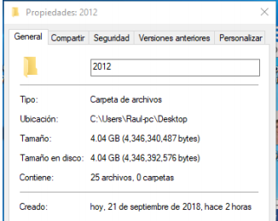

Lo anterior, fue reiterado a través de su Informe Justificado, donde precisó que el reporte de nómina era diferente en el año dos mil doce, derivado de los procedimientos de control interno de cada administración municipal, además del cumplimiento a los Lineamientos para la Elaboración y Presentación del Informe Mensual Municipal emitido por el Órgano Superior de Fiscalización del Estado de México, de dicho año.

Conforme a lo anterior, se logra desprender que el Sujeto Obligado señaló un impedimento para proporcionar la información, en la modalidad elegida por la parte recurrente, a saber, Sistema de Acceso a la Información Mexiquense (SAIMEX).

Al respecto, el artículo 155, fracción V, de la Ley de Transparencia y Acceso a la Información Pública del Estado de México y Municipios, precisa que para presentar una solicitud, la particular podrá señalar la modalidad en la que prefiere se otorgue el acceso a la información, la cual podrá ser verbal, siempre y cuando sea para fines de orientación, mediante consulta directa, mediante la expedición de copias simples o certificadas o la reproducción en cualquier otro medio, incluidos los electrónicos.

El artículo 158, dispone que de manera excepcional, cuando de manera fundada y motivada lo determine el Sujeto Obligado, en los casos en que la entrega de la información que se encuentre a su disposición, sobre pase las capacidades técnicas del Sujeto Obligado para cumplir con la solicitud, se podrá poner a disposición del solicitante la información en consulta directa.

En ese orden de ideas, el artículo 164 de dicho ordenamiento jurídico, prevé que el acceso se dará en la modalidad de entrega y, en su caso, de envío elegidos por al solicitante. Cuando la información no pueda entregarse o enviarse en la modalidad elegida, el sujeto obligado deberá ofrecer otra u otras modalidades de entrega. En cualquier caso, se deberá fundar y motivar la necesidad de ofrecer otras modalidades.

Para lo cual, conforme al artículo 174 de la Ley de la materia, indica que los costos de reproducción y, en su caso, de envío para la obtención de la información deberán ser cubiertos por el solicitante de manera previa a la entrega por parte del Sujeto Obligado. En tales consideraciones, la entrega deberá hacerse, en la medida de lo posible, en la forma solicitada por el interesado, salvo que exista un impedimento justificado para atenderla, en cuyo caso, deberán exponerse las razones por las cuales no es posible utilizar el medio de reproducción solicitado; en este sentido, la entrega de la información en una modalidad distinta a la elegida por la particular sólo procede, en caso de que se acredite la imposibilidad de atenderla.

Así, cuando se justifique el impedimento, los Sujetos Obligados deberán ofrecer al particular otras modalidades de entrega que permita la información, como consulta directa en las oficinas de la Unidad de Transparencia; lo anterior, es robustecido con el Criterio 08/17, emitido por el Pleno del Instituto Nacional de Transparencia, Acceso a la Información y Protección de Datos Personales, el cual establece lo siguiente:

“Modalidad de entrega. Procedencia de proporcionar la información solicitada en una diversa a la elegida por el solicitante. De una interpretación a los artículos 133 de la Ley General de Transparencia y Acceso a la Información Pública y 136 de la Ley Federal de Transparencia y Acceso a la Información Pública, cuando no sea posible atender la modalidad elegida, la obligación de acceso a la información se tendrá por cumplida cuando el sujeto obligado: a) justifique el impedimento para atender la misma y b) se notifique al particular la disposición de la información en todas las modalidades que permita el documento de que se trate, procurando reducir, en todo momento, los costos de entrega.”

Del citado criterio, se desprende que cuando no sea posible atener la modalidad elegida por los solicitantes, la obligación de acceso a la información se tendrá por cumplida cuando el Sujeto Obligado justifique el impedimento para atender la misma y se notifique al particular la puesta a disposición de la información en todas las modalidades que lo permitan, procurando reducir los costos de entrega.

Ahora bien, tal como se precisó en párrafos anteriores, el Ayuntamiento de Temoaya señaló que la información pesaba 4.04 gigabytes, por lo cual, se puede advertir que la información solicitada obra en sus archivos de manera electrónica; además, que este señaló un impedimento para proporcionar la información a través del llamado SAIMEX.

En ese orden de ideas, dado que la particular requirió la información en el Sistema de Acceso a la Información Mexiquense (SAIMEX), se considera que solicitaba la misma, a través de medios electrónicos; sin embargo ante la imposibilidad de adjuntarlo al referido sistema por el peso de los archivos, era procedente ofrecer otra modalidad de entrega, privilegiando la gratuidad de la información.

Al respecto, este Instituto localizó la Resolución del Recurso de Revisión con número 01088/INFOEM/IP/RR/2016, en la cual el Director de Informática de este Instituto, informó que la capacidad máxima para adjuntar un archivo en el Sistema de Acceso a la Información Mexiquense, es de aproximadamente de 250 megabytes.

Lo anterior, se trae como hecho notorio, con fundamento en el artículo 36 del Código de Procedimientos Administrativos del Estado de México, de aplicación supletoria a la Ley de Transparencia y Acceso a la Información Pública del Estado de México y Municipios, que precisa que la autoridad debe invocarlos, aunque no sean alegados por las partes. Asimismo, en la Jurisprudencia número 2a./J. 103/2007, de la Segunda Sala, publicada en la página 285 de la Gaceta del Semanario Judicial de la Federación, Novena Época, Tomo XXV, junio de 2007, se establece que los órganos jurisdiccionales pueden invocar como hechos notorios las resoluciones que hayan emitido.

De tales circunstancias, se acredita el impedimento señalado por el Sujeto Obligado para proporcionar los reportes de nómina del dos mil doce, a través del Sistema de Acceso a la Información Mexiquense (SAIMEX), pues la misma sobrepasa la capacidad máxima con la que cuenta dicho sistema, para adjuntar la información, pues la misma consta de veinticinco archivos con un peso total de más de cuatro gigabytes; ello además si se toma en cuenta que en la respuesta el Sujeto Obligado adjuntó más de cien archivos; a continuación se muestra una imagen de los archivos, que por lo extenso no es legible pero permite verificar la gran cantidad de archivos adjuntos.

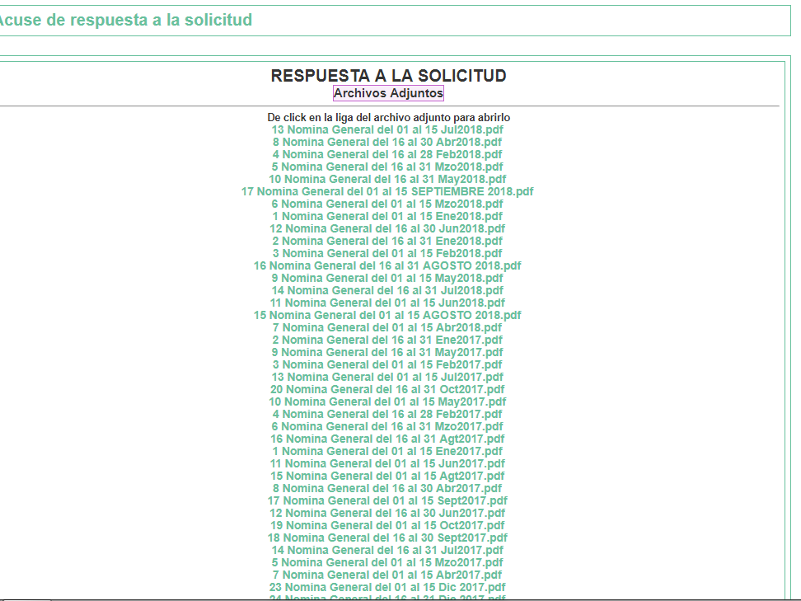
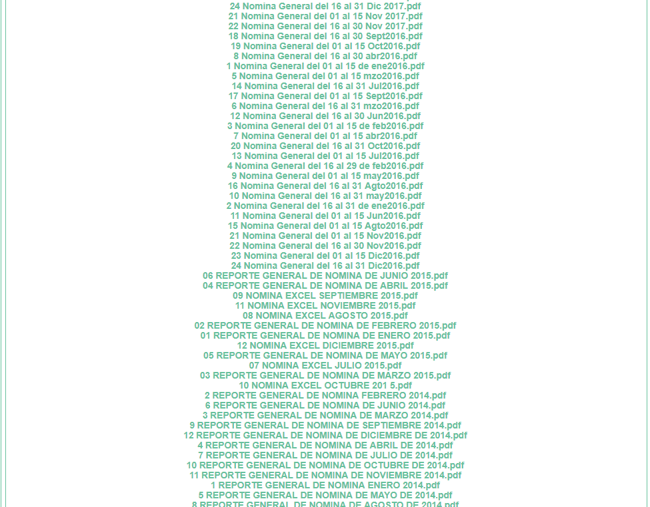

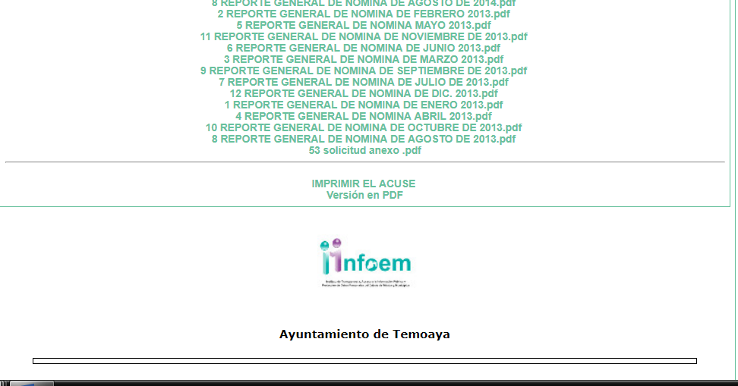

En ese orden de ideas, si bien el Ayuntamiento de Temoaya, señaló impedimento para proporcionar la información, a través del multicitado Sistema de Acceso a la Información Mexiquense (SAIMEX), lo cierto es que al tener la información, debió ofrecer otra modalidad de entrega preferentemente gratuita como la modalidad de acceso in situ; esto es, en las oficinas del Sujeto Obligado, con la precisión del domicilio; lo cual no aconteció, dado que únicamente le dio la posibilidad al particular a presentar el requerimiento informativo a través de una nueva solicitud.

Conforme a lo anterior, el Sujeto Obligado debió de comunicar al ahora Recurrente, la posibilidad de obtener la información de conformidad con la opción establecida en el artículo 158 de la Ley en cita, con la precisión del domicilio en donde sería entregada la información, días en que puede ser atendido y horario, lo cual no sucedió, incumpliendo así con el artículo en comento.

Por todo lo expuesto, se concluye que el agravio hecho valer por el solicitante, es fundado¸ ya que, el Ayuntamiento de Temoaya omitió ofrecer en otra modalidad de acceso a la información privilegiando la gratuidad en la entrega.

QUINTO. Decisión.

Con fundamento en el artículo 186, fracción III, de la Ley de Transparencia y Acceso a la Información Pública del Estado de México y Municipios, este Instituto considera procedente MODIFICAR la respuesta otorgada por el Ayuntamiento de Temoaya, a efecto de que ponga a disposición de la recurrente la versión pública del reporte de nómina referente al año dos mil doce, mediante consulta directa en la oficinas de la Unidad de Transparencia del Sujeto Obligado, para ello deberá indicar el domicilio, así como los días y horarios de atención.

Por lo expuesto y fundado, este Pleno:

RESUELVE:

PRIMERO. Se MODIFICA la respuesta entregada por el Sujeto Obligado a la solicitud de acceso a la información con número 00053/TEMOAYA/IP/2018, por resultar PARCIALMENTE FUNDADOS los motivos de inconformidad vertidos por la recurrente, en términos de los considerandos CUARTO y QUINTO de la presente resolución.

SEGUNDO. Se ORDENA al Ayuntamiento de Temoaya, a efecto de que ponga a disposición de la recurrente en las oficinas del Sujeto Obligado el reporte de nómina referente al año dos mil doce.

TERCERO. NOTIFÍQUESE la presente resolución al Titular de la Unidad de Transparencia del Sujeto Obligado, para que conforme al artículo 186, último párrafo, 189, segundo párrafo y 194 de la Ley de Transparencia y Acceso a la Información Pública del Estado de México y Municipios; dé cumplimiento a lo ordenado dentro del plazo de diez días hábiles, e informe a este Instituto en un plazo de tres días hábiles siguientes sobre el cumplimiento dado a la presente.

CUARTO. NOTIFÍQUESE a la Recurrente la presente Resolución, asimismo, se hace de su conocimiento que de conformidad con lo establecido en el artículo 196 de la Ley de Transparencia y Acceso a la Información Pública del Estado de México y Municipios podrá promover el Juicio de Amparo en los términos de las leyes aplicables.

ASÍ LO RESUELVE, POR UNANIMIDAD DE VOTOS EL PLENO DEL INSTITUTO DE TRANSPARENCIA, ACCESO A LA INFORMACIÓN PÚBLICA Y PROTECCIÓN DE DATOS PERSONALES DEL ESTADO DE MÉXICO Y MUNICIPIOS, CONFORMADO POR LOS COMISIONADOS ZULEMA MARTÍNEZ SÁNCHEZ, EVA ABAID YAPUR, JOSÉ GUADALUPE LUNA HERNÁNDEZ, JAVIER MARTÍNEZ CRUZ Y LUIS GUSTAVO PARRA NORIEGA, EN LA CUADRAGÉSIMA SEGUNDA SESIÓN ORDINARIA CELEBRADA EL CATORCE DE NOVIEMBRE DE DOS MIL DIECIOCHO, ANTE EL SECRETARIO TÉCNICO DEL PLENO, ALEXIS TAPIA RAMÍREZ.

Zulema Martínez Sánchez
Comisionada Presidenta
(Rúbrica)
Eva Abaid Yapur  Comisionada  (Rúbrica) |  | José Guadalupe Luna Hernández  Comisionado  (Rúbrica)
Javier Martínez Cruz Comisionado  (Rúbrica) |  |  | Luis Gustavo Parra Noriega  Comisionado  (Rúbrica)
Alexis Tapia Ramírez
Secretario Técnico del Pleno
(Rúbrica)

Esta foja corresponde a la resolución de fecha catorce de noviembre de dos mil dieciocho, emitida en el recurso de revisión número 03656/INFOEM/IP/RR/2018.

